 | АКЦИОНИ ПЛАН  ЗА 2026. И 2027. ГОДИНУ ЗА СПРОВОЂЕЊЕ СТРАТЕГИЈЕ ПРЕВЕНЦИЈЕ И ЗАШТИТЕ ОД ДИСКРИМИНАЦИЈЕ ЗА ПЕРИОД ОД 2022. ДО 2030. ГОДИНЕ  ("Сл. гласник РС", бр. 14/2026)

I. УВОД
Акциони план за 2026. и 2027. годину за спровођење Стратегије превенције и заштите од дискриминације за период од 2022. до 2030. године (у даљем тексту: Акциони план) представља документ јавне политике који се доноси ради операционализације и остваривања општег и посебних циљева и реализације мера предвиђених Стратегијом превенције и заштите од дискриминације за период од 2022. до 2030. године („Службени гласник РС”, број 12/22) (у даљем тексту: Стратегија).
На основу Годишњих извештаја за 2022. и 2023. годину о спровођењу Акционог плана за период 2022–2023. године за спровођење Стратегије, Министарство за људска и мањинска права и друштвени дијалог је, као надлежни предлагач, започелo са процесом израде Предлога акционог плана за период 2024–2025. године. Међутим, наведени акциони план није усвојен због тога што из начина на који су показатељи били дефинисани у Стратегији није било могуће утврдити њихову вредност, или из саме дефиниције показатеља није било могуће мерити ефекте спровођења политика. Стога се у другој половини 2025. године приступило изменама и допунама Стратегије у погледу дефинисања показатеља, као и изради предлога акционог плана са измењеним показатељима и делимично ажурираним активностима које је садржала радна верзија Предлога акционог плана за период 2024–2025. године.
Влада је усвојила Стратегију на седници одржаној 20. јануара 2022. године, док је Акциони план за период 2022–2023. године, усвојен и објављен 12. октобра 2022. године („Службени гласник РС”, број 112/22). Како би се благовремено приступило изради предлога новог акционог плана, решењем министра за људска и мањинска права и друштвени дијалог од 27. октобра 2023. године, основана је Радна група за израду Предлога акционог плана за период 2024–2025. године за спровођење Стратегије (у даљем тексту: Радна група).
Радну групу чинили су представници и представнице следећих институција и организација: Министарства за људска и мањинска права и друштвени дијалог; Министарства привреде; Министарства пољопривреде, шумарства и водопривреде; Министарства заштите животне средине; Министарства унутрашње и спољне трговине; Министарства правде; Министарства државне управе и локалне самоуправе; Министарства унутрашњих послова; Министарства одбране; Министарства спољних послова; Министарства за европске интеграције; Министарства просвете; Министарства за рад, запошљавање, борачка и социјална питања; Министарства за бригу о породици и демографију; Министарства спорта; Министарства културе; Министарства за бригу о селу; Министарства туризма и омладине; Министарства информисања и телекомуникација; Републичког секретаријата за законодавство; Републичког завода за статистику; Повереника за заштиту равноправности; Повереника за информације од јавног значаја и заштиту података о личности; Заштитника грађана; Националне службе за запошљавање; Националне академије за јавну управу; Правосудне академије; Координационог тела за родну равноправност; Врховног јавног тужилаштва; Академске инклузивне асоцијације; ГРУПЕ 484; Фондације „Ана и Владе Дивац”; Мреже организација за децу Србије; Кровне организације младих Србије; „Центра за несталу и злостављању децу”, као и Асоцијације правника „АЕПА”. Задатак Радне групе је био да у року од најдуже три месеца од почетка рада и у сарадњи са експертском групом, изради текст Предлога акционог плана за период 2024–2025. године за спровођење Стратегије.
У складу са Решењем о оснивању Радне групе, формирана је експертска група за израду еx-post анализе и Предлога акционог плана за период 2024–2025. године за спровођење Стратегије. Ex-post анализа је достављена Министарству за људска и мањинска права и друштвени дијалог 30. октобра 2023. године, на основу које је израђена радна верзија текста Предлога акционог плана.
Министарство за људска и мањинска права и друштвени дијалог је у новембру 2023. године, методом прикупљања писаних коментара путем портала еКонсултације, као и путем електронске поште, спровело консултације о Предлогу акционог плана за период 2024–2025. године за спровођење Стратегије. Након тога, у периоду од 1. до 22. марта 2024. године, спроведена је и јавна расправа у трајању од 22 дана. Током израде текста Предлога акционог плана, Радна група се састала једанпут, након чега је текст упућен на мишљење надлежним институцијама. Процес прибављања мишљења трајао је од 24. маја до 6. јуна 2024. године, а сва пристигла мишљења су размотрена, и у складу са њима, текст Предлога акционог плана је допуњен. Након тога, Предлог акционог плана достављен је Министарству финансија, Републичком секретаријату за јавне политике и Републичком секретаријату за законодавство, ради даљег разматрања. Републички секретаријат за јавне политике је 27. децембра 2024. године, доставио мишљење о Предлогу акционог плана за период 2024–2025. године, које је садржало методолошке примедбе на овај документ јавне политике, посебно у погледу показатеља и недостајућих вредности за базне године.
Процес израде Предлога акционог плана за 2026. и 2027. годину представља наставак и ревизију раније започетог процеса израде Предлога акционог плана за период 2024–2025. године, који није усвојен. Резултати спроведених консултација, јавне расправе и прибављених мишљења надлежних институција у оквиру тог процеса представљали су полазну основу за даље обликовање документа, при чему је надлежни предлагач приступио прилагођавању временског оквира и унапређењу показатеља.
Имајући у виду да Предлог акционог плана за период 2024–2025. године није благовремено усвојен, као и да је у међувремену констатовано да поједини показатељи дефинисани у оквиру Стратегије нису реално оствариви нити мерљиви, надлежни предлагач је приступио измени и допуни показатеља, као и мањим изменама и допунама активности у односу на оне које су биле разматране у 2024. години. Наведене измене извршене су у циљу методолошког усклађивања документа, као и усклађивања са препорукама Европске комисије против расизма и нетолеранције Савета Европе (ECRI).
С обзиром на то да су циљеви, мере и носиоци мера и активности остали непромењени, надлежни предлагач је оценио да није неопходно поновно образовање радне групе. Међуресорна сарадња обезбеђена је у складу са Пословником Владе, кроз прибављање мишљења надлежних институција.
Акциони план одражава посвећеност Републике Србије приступању Европској унији и испуњавању обавеза у оквиру Преговарачких поглавља 23. и 19. Он пружа практичан план активности за унапређење антидискриминационих мера, промоцију различитости и јачање заштите људских права. Добро осмишљен и ефикасан акциони план значајно ће допринети сузбијању системске дискриминације на транспарентан, мерљив и одржив начин.
НАПОМЕНА: У време усвајања Стратегије, као и првог и другог акционог плана за њено спровођење, област превенције и заштите од дискриминације је у надлежности Министарства за људска и мањинска права и друштвени дијалог. У случају промене надлежности након доношења новог Закона о министарствима, све обавезе Министарства за људска и мањинска права и друштвени дијалог у погледу овог акционог плана преузеће орган у чијој надлежности буде област превенције и заштите од дискриминације.
II. КРАТАК ПРЕГЛЕД РЕЗУЛТАТА ОСТВАРЕНИХ ЗА ПЕРИОД ВАЖЕЊА ПРЕТХОДНОГ АКЦИОНОГ ПЛАНА
У наставку текста дат је преглед општег циља, посебних циљева и мера утврђених Стратегијом, као и резултати примене Акционог плана за период 2022–2023. године. У поглављу V. Табела Акционог плана, приказани су: општи циљ и посебни циљеви и мере са показатељима; институције одговорне за реализацију мера; извори финансирања мера, као и активности за реализацију сваке мере, са одређеним носиоцима и партнерима у реализацији, роковима и изворима финансирања, за период 2026–2027. године.
Општи стратешки циљ: Изједначене могућности за припаднике група које су у ризику од дискриминације да на равноправној основи са другима уживају сва људска права и слободе, као и унапређена ефикасност система превенције и заштите од дискриминације у свим областима и на свим нивоима
Посебан циљ 1: Усклађено национално законодавство са међународним антидискриминационим стандардима и праксом
Посебан циљ 2: Системски уведена антидискриминациона перспектива у креирање, спровођење и праћење јавних политика
Посебан циљ 3: Унапређена равноправност и већа друштвена укљученост припадника и припадница група које су у повећаном ризику од дискриминације
Посебан циљ 4: Унапређен систем превенције и заштите од дискриминације
Мере за остваривање посебних циљева
Ради достизања општег и посебних циљева Стратегије, реализоваће се следеће мере:
Посебан циљ 1: Усклађено национално законодавство са међународним антидискриминационим стандардима и праксом
Мере за остваривање посебног циља 1:
Мера 1.1: Усклађен антидискриминациони правни оквир са међународним антидискриминационим стандардима и праксом
Мера 1.2: Усклађени секторски закони и подзаконски акти са антидискриминационим правним оквиром
Посебан циљ 2: Системски уведена антидискриминациона перспектива у креирање, спровођење и праћење јавних политика
Мере за остваривање посебног циља 2:
Мера 2.1: Укључена антидискриминациона перспектива у све јавне политике
Мера 2.2: Унапређено прикупљање, евидентирање и доступност података разврстаних по личним својствима припадника група које су у ризику од дискриминације (пол, старосно доба, национална припадност, инвалидитет и сл.)
Мера 2.3: Унапређени механизми сарадње са организацијама цивилног друштва које се баве промоцијом и заштитом права група које су у ризику од дискриминације
Посебан циљ 3: Унапређена равноправност и већа друштвена укљученост припадника и припадница група које су у повећаном ризику од дискриминације
Мере за остваривање посебног циља 3:
Мера 3.1: Смањени стереотипи и предрасуде према припадницима и припадницама група које су у ризику од дискриминације и испромовисана позитивна слика у јавности о овим групама, чиме је извршен утицај на промену друштвених схватања и вредности
Мера 3.2: Повећана заступљеност припадника и припадница група које су у ризику од дискриминације у областима у којима они нису заступљени у довољној мери
Мера 3.3: Унапређена социјална инклузија припадника и припадница група које су у ризику од дискриминације
Посебан циљ 4: Унапређен систем превенције и заштите од дискриминације
Мере за остваривање посебног циља 4:
Мера 4.1: Унапређени судски механизми заштите од дискриминације
Мера 4.2: Ојачан капацитет Повереника за заштиту равноправности и повећана видљивост институције
Мера 4.3: Унапређени други механизми за превенцију и заштиту од дискриминације
Мера 4.4: Унапређени механизам за сузбијање и спречавање говора мржње
Мера 4.5: Изграђени капацитети и унапређено знање и вештине у области равноправности и недискриминације
На основу сагледавања реализације планираних активности и анализе примене Акционог плана за период 2022–2023. године, може се закључити да општи циљ Стратегије није остварен током периода примене овог акционог плана, нити се то могло очекивати, с обзиром на то да је Стратегија усвојена за период до 2030. године, те ће оствареност општег циља моћи да се сагледа тек по истеку периода важења Стратегије. Анализа је показала да ниједан посебан циљ није у потпуности остварен. По питању мера за остваривање посебних циљева, четири мере су делимично остварене (2.1, 2.3, 3.1. и 4.5), док остале нису остварене.
По питању релевантности, може се закључити да су изазови и тешкоће који су наведени у Извештају о спровођењу Стратегије за период 2022–2024. године у одређеној мери адекватно таргетирани кроз реализоване активности. Међутим, многе активности нису реализоване услед недостатка средстава и капацитета за њихову реализацију. Из тог разлога, рок за реализацију дела активности из Акционог плана за период 2022–2023. године померен је тако да су неке од њих планиране и у Акционом плану за период од 2026. до 2027. године. Поред тога, у оквиру Акционог плана за 2026. и 2027. годину уведене су и нове активности.
Услед неадекватног дефинисања показатеља у процесу израде Стратегије, њихово мерење је било отежано, а често и немогуће, посебно у вези са показатељима општег и посебних циљева. У већини случајева се показало да нико од учесника у планском систему не води тражену врсту евиденција, јер за то претходно нису створени предуслови. Ово потврђује и одговор Републичког завода за статистику на захтев Министарства за људска и мањинска права и друштвени дијалог од 27. новембра 2025. године, број 021-1419/1, у којем се наводи да је у складу са утврђеним Програмом званичне статистике за период 2021–2025. године, Републички завод за статистику спроводио поједина истраживања, којима се производе неки од показатеља наведених у захтеву поменутог министарства. Међутим, такође је наведено да за значајан део тражених показатеља Републички завод за статистику не располаже подацима.
Искуства из спровођења Акционог плана за период 2022–2023. године указују на одређена ограничења у погледу доступности података о финансијској реализацији и праћењу ефеката планираних мера. Наведеним акционим планом било је предвиђено да се за 2022. годину обезбеде средства у укупном износу од 8.536.000,00 динара, док је за 2023. годину планиран износ од 11.574.000,00 динара, у складу са буџетским могућностима Републике Србије, што укупно за период његовог важења износи 20.110.000,00 динара. Међутим, расположиви подаци не омогућавају јасно сагледавање обима и структуре утрошених средстава по појединачним активностима. Разлог за наведено лежи, између осталог, у начину планирања и евидентирања буџетских, а посебно донаторских средстава, која се према актима о суфинансирању реализације појединих активности са донаторима извршавају директно, без чина планирања и извршавања ових расхода кроз одговарајући извор финансирања у финансијском плану носиоца активности. Конкретно, овај детаљ финансирања у пракси додатно отежава прецизно повезивање утрошених средстава са конкретним активностима и резултатима у области превенције и заштите од дискриминације. Имајући у виду период важења Стратегије превенције и заштите од дискриминације конципирана до 2030. године, као и да су предвиђене мере по својој природи структурне и системске, оправдано је очекивање да се пуни ефекти интервенција остварују постепено и у дужем временском периоду. У том смислу, Акциони план за 2026. и 2027. годину представља прилику за даље унапређење планирања, финансијског праћења и извештавања, како би се обезбедили јаснији увиди у реализацију активности и њихове ефекте, уз пуно поштовање континуитета јавне политике у овој области.
III. ПРОЦЕНА УКУПНО ПОТРЕБНИХ ФИНАНСИЈСКИХ СРЕДСТАВА ЗА СПРОВОЂЕЊЕ АКЦИОНОГ ПЛАНА
Овим акционим планом утврђено је да се општи циљ остварује кроз четири посебна циља, чија ће се реализација спроводити посредством низа мера, које обухватају појединачне активности планиране за 2026. и 2027. годину.
Сва средства неопходна за реализацију активности на терет буџета Републике Србије приказана у Предлогу акционог плана у 2026. години обезбеђена су Законом о буџету Републике Србије за 2026. годину („Службени гласник РС”, број 108/25), а у 2027. години ће се планирати у складу са лимитима, које одреди Министарство финанисија за све буџетске кориснике, а у оквиру наведених раздела и одговарајућих програма у оквиру којих се планирају и средства за реализацију активности приказаних у овом акционом плану. У том смислу, за финансирање овог акционог плана није потребно обезбеђење додатних средстава из буџета Републике Србије.
Процена финансијских средстава неопходних за спровођење посебних циљева, мера и активности извршена је од стране предлагача овог акционог плана, као и од стране носилаца појединачних активности. С тим у вези, сви надлежни буџетски корисници – органи и организације – извршили су оквирну процену трошкова свих потребних ресурса за реализацију планираних активности. Процењени финансијски ефекти исказани су у Обрасцу ПФЕ – Обрасцу стандардне методологије за процену финансијских ефеката акта, у складу са Правилником о начину исказивања и извештавања о процењеним финансијским ефектима закона, другог прописа или другог акта на буџет, односно финансијске планове организација за обавезно социјално осигурање („Службени гласник РС”, број 119/23). Приликом обрачуна потребних ресурса за спровођење акционог плана придржавана су правила прописана Приручником за утврђивање трошкова јавних политика и прописа (РСЈП, август 2025. године).
За поједине активности предвиђено је финансирање из средстава донатора – пројектна средства. С тим у вези, а у складу са одредбама члан 22., став 1. тачка 3. подтачка (5) Уредбе о методологији израде докумената јавних политика („Службени гласник РС”, брoj 20/25), констатује се да реализација мера и активности зависи од могућности уговарања донаторских средстава у току реализације акционог плана. Донаторски пројекти нису обухваћени програмским буџетом, у складу са Уредбом. У свим активностима у којима је наведено да су у оквиру програма, који се реализују кроз средства обезбеђена у буџету, ради се о редовном раду државних службеника и намештеника у оквиру својих прописаних активности, било да се ради о њиховом учешћу у радним групама или о појединачном раду на праћењу спровођења прописа или изради одређених анализа, извештаја, прикупљању података и слично и не захтевају посебно буџетирање.
За спровођење Акционог плана за 2026. и 2027. годину, буџетска средства се обезбеђују у укупном износу од 61.650.000,00 динара, од чега у 2026. години из средстава буџета Републике Србије обезбеђује се износ од 30.890.000,00 динара, а у 2027. години ће се планирати реализација у вредности од 30.760.000,00 динара, а све у складу са билансним могућностима буџета Републике Србије. Реализација планираних активности по мерама у оквирима Посебног циља бр. 1. Усклађено национално законодавство са међународним антидискриминационим стандардима и праксом врши се без буџетских средстава, по Посебном циљу бр. 2. Системски уведена антидискриминациона перспектива у креирање, спровођење и праћење јавних политика обезбеђују се буџетска средства у вредности од 390 хиљада динара, по Посебном циљу бр. 3. Унапређена равноправност и већа друштвена укљученост припадника и припадница група које су у повећаном ризику од дискриминације вредност планираних буџетских средстава износи 61.130.000,00 динара и по Посебном циљу бр. 4. Унапређен систем превенције и заштите од дискриминације планирана су средства из буџетских извора у вредности од 130.000,00 динара. Планиране вредности средстава из буџетских извора за реализацију појединачних мера су: Мера 1.1. Усклађен антидискриминациони правни оквир са међународним антидискриминационим стандардима и праксом – без средстава, Мера 1.2. Усклађени секторски закони и подзаконски акти са антидискриминационим правним оквиром – без средстава, Мера 2.1. Укључена антидискриминациона перспектива у све јавне политике – 130.000,00 динара, Мера 2.2. Унапређено прикупљање, евидентирање и доступност података разврстаних по личним својствима припадника група које су у ризику од дискриминације (пол, старосно доба, национална припадност, инвалидитет и сл.) – 260.000,00 динара, Мера 2.3. Унапређени механизми сарадње са организацијама цивилног друштва које се баве промоцијом и заштитом права група које су у ризику од дискриминације – без средстава, Мера 3.1. Смањени стереотипи и предрасуде према припадницима и припадницама група које су у ризику од дискриминације и испромовисана позитивна слика у јавности о овим групама, чиме је извршен утицај на промену друштвених схватања и вредности – 61.000.000,00 динара, Мера 3.2: Повећана заступљеност припадника и припадница група које су у ризику од дискриминације у областима у којима они нису заступљени у довољној мери – 130.000,00 динара, Мера 3.3. Унапређена социјална инклузија припадника и припадница група које су у ризику од дискриминације – без средстава, Мера 4.1. Унапређени судски механизми заштите од дискриминације – без средстава, Мера 4.2. Ојачан капацитет Повереника за заштиту равноправности и повећана видљивост институције – без средстава, Мера 4.3. Унапређени други механизми за превенцију и заштиту од дискриминације – без средстава, Мера 4.4. Унапређени механизам за сузбијање и спречавање говора мржње – 130.000,00 динара, Мера 4.5. Изграђени капацитети и унапређено знање и вештине у области равноправности и недискриминације – без средстава.
Имплементација мера предвиђених овим акционим планом неће имати утицаја на међународне финансијске обавезе државе, зато што никакво задуживање није планирано. Опредељена средства по мерама исказана су у поглављу V. Табела акционог плана.
IV. ИНФОРМАЦИЈА О СПРОВЕДЕНИМ
КОНСУЛТАЦИЈАМА
У складу са Законом о планском систему Републике Србије („Службени гласник РС”, број 30/18), Уредбом о методологији израде докумената јавних политика („Службени гласник РС”, број 20/25), и Правилником о смерницима добре праксе за остваривање учешћа јавности у припреми нацрта закона и других прописа и аката („Службени гласник РС”, број 51/19), Министарство за људска и мањинска права и друштвени дијалог, као надлежни предлагач, спровело је консултације у процесу израде Предлога акционог плана за 2026. и 2027. годину за спровођење Стратегије превенције и заштите од дискриминације за период од 2022. до 2030. године.
Процес израде Предлога акционог плана за 2026. и 2027. годину представља наставак и ревизију раније започетог процеса израде Предлога акционог плана за период 2024–2025. године, који није усвојен. Резултати спроведених консултација, јавне расправе и прибављених мишљења надлежних институција у оквиру тог процеса представљали су полазну основу за даље обликовање документа, уз усклађивање садржаја са методолошким примедбама Републичког секретаријата за јавне политике, посебно у делу показатеља и базних вредности.
У оквиру консултација о Предлогу акционог плана за период 2024–2025. године, у периоду од 15. до 23. новембра 2023. године, текст радне верзије био је објављен на интернет-страници Министарства за људска и мањинска права и друштвени дијалог и на порталу „еКонсултацијеˮ, а 23. новембра 2023. године одржан је и округли сто уз учешће представника органа јавне власти, независних институција, организација цивилног друштва, академске заједнице и међународних партнера. До истека рока примљено је десет коментара заинтересоване јавности, као и додатних пет коментара достављених након рока, који су, ради унапређења текста документа, такође узети у разматрање. Консултације су спроведене методом прикупљања писаних коментара, при чему су заинтересоване стране имале могућност да дају опште и појединачне предлоге измена и допуна текста. У обзир су узети и коментари изнети током округлог стола, на основу сачињеног записника. Пристигли коментари и сугестије размотрени су у процесу евалуације и коришћени за унапређење текста Предлога акционог плана. Евалуациона листа свих пристиглих коментара из претходног консултативног процеса, са приказом резултата њихове евалуације, доступна је на интернет страници Министарства за људска и мањинска права и друштвени дијалог, на адреси: https://arhiva.minljmpdd.gov.rs/javne-konsultacije.php, као и на порталу „еКонсултацијеˮ, на адреси: https://ekonsultacije.gov.rs/topicOfDiscussionPage/241/1.
Консултације о Предлогу акционог плана за 2026. и 2027. годину за спровођење Стратегије превенције и заштите од дискриминације за период од 2022. до 2030. године спроведене су у периоду од 16. до 23. децембра 2025. године, методом прикупљања писаних коментара путем портала „еКонсултацијеˮ (https://ekonsultacije.gov.rs/topicOfDiscussionPage/587/3). Информације о времену, месту и методама консултација, као и њихови резултати објављени су на порталу „еКонсултацијеˮ, као и на интернет-страници Министарства за људска и мањинска права и друштвени дијалог, на адреси: https://minljmpdd.gov.rs/dokumenta/akta-u-pripremi/javne-konsultacije/. У процесу консултација није било прикупљених сугестија, примедаба нити коментара који би били узети у разматрање.

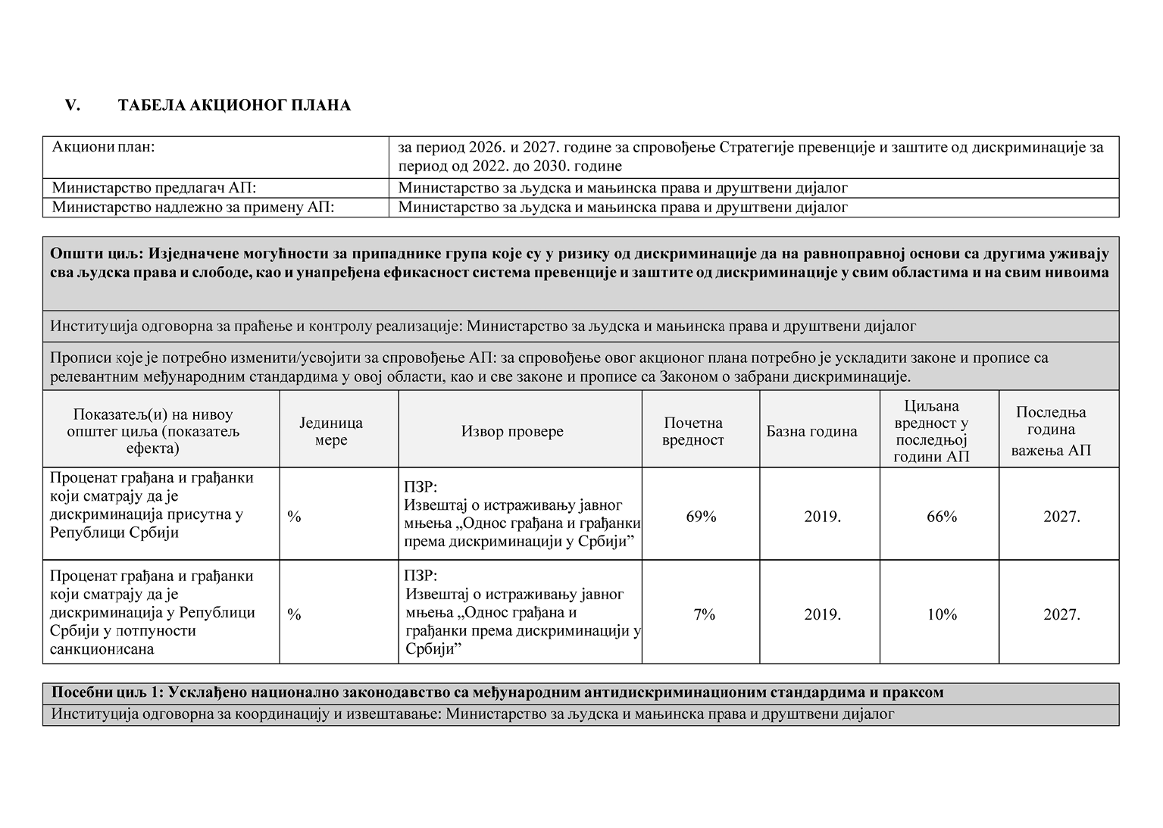
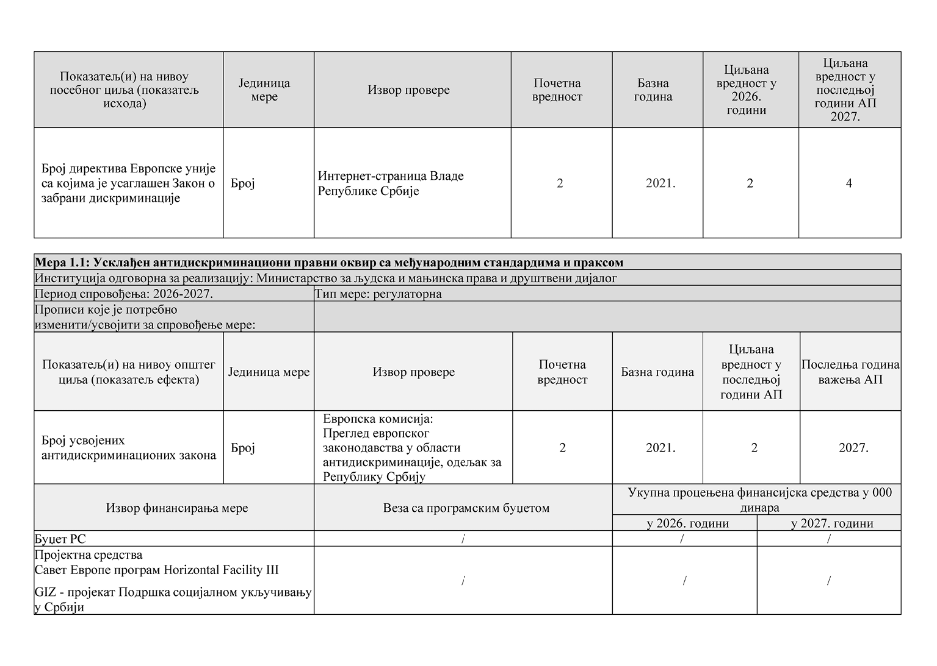
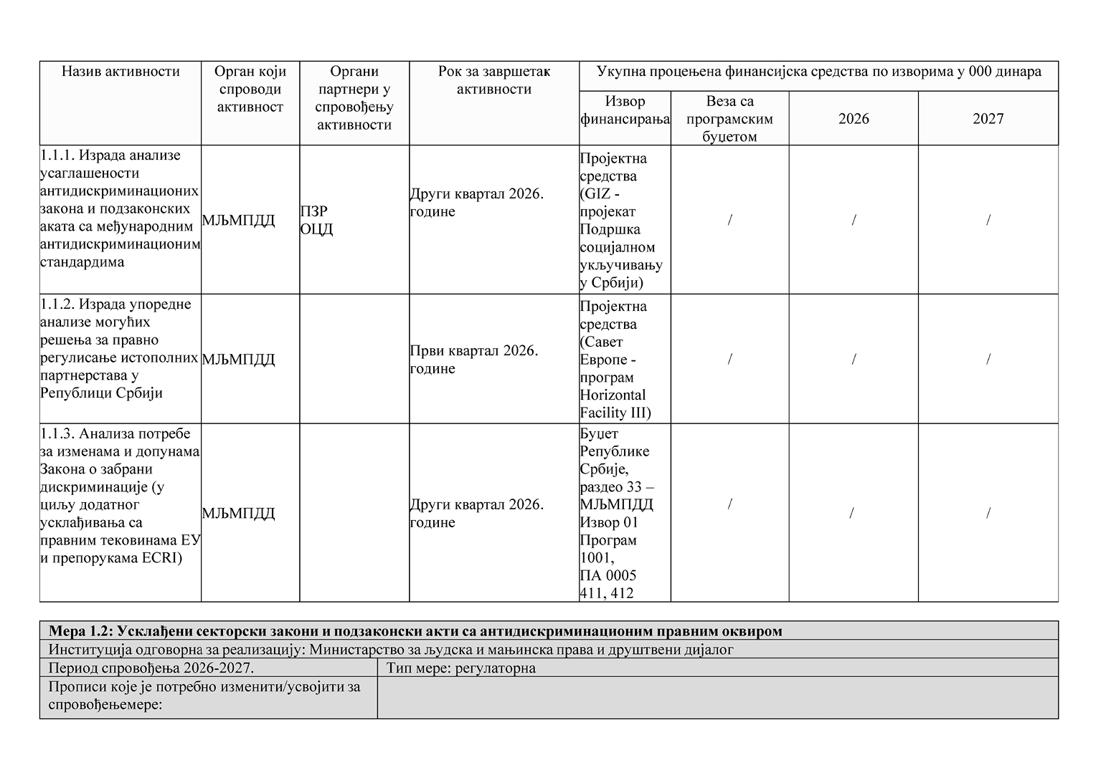
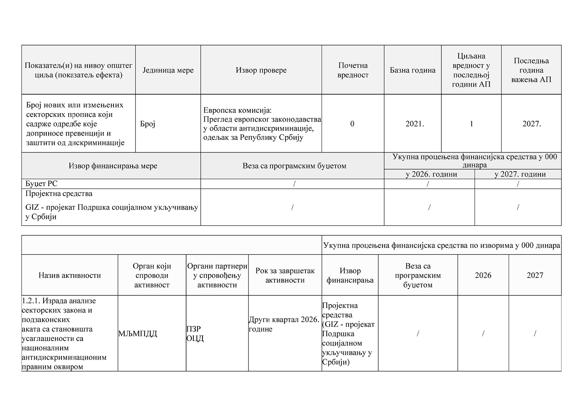
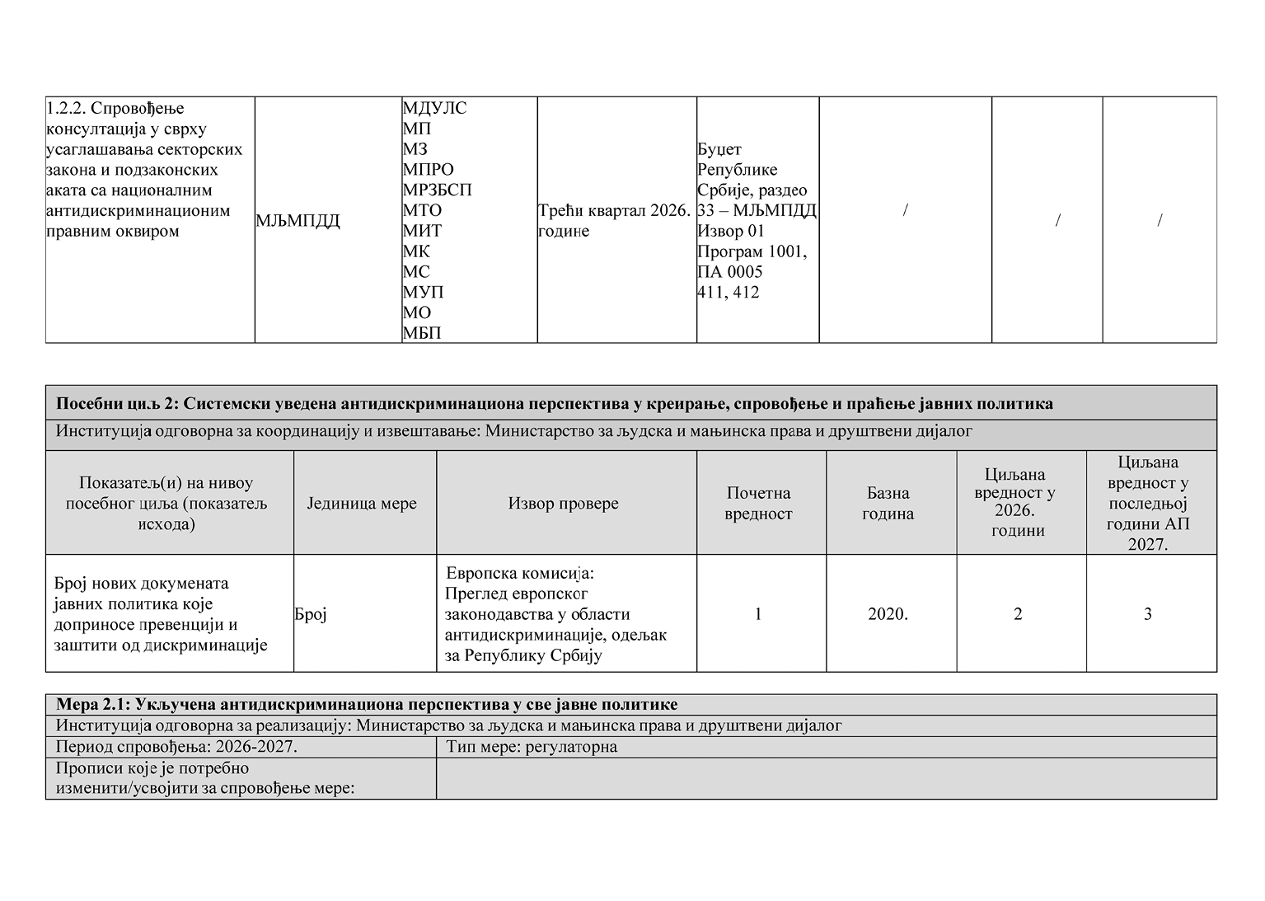
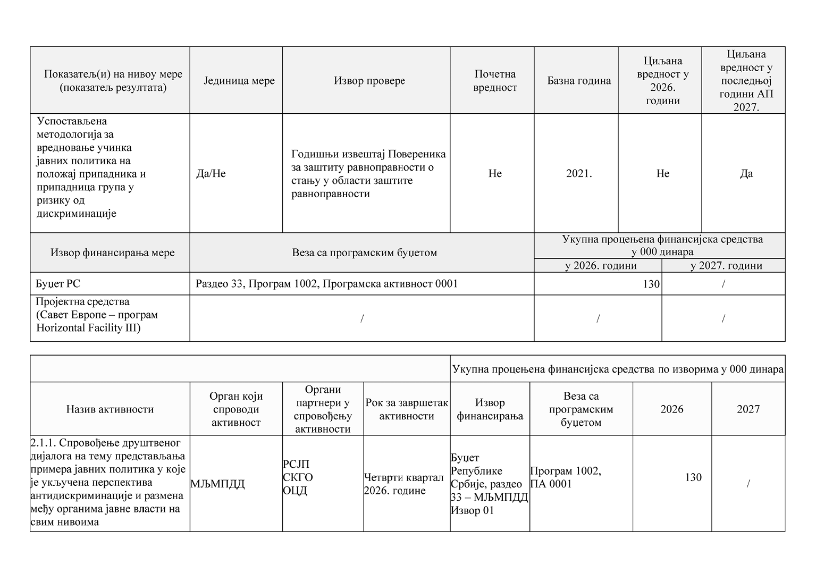
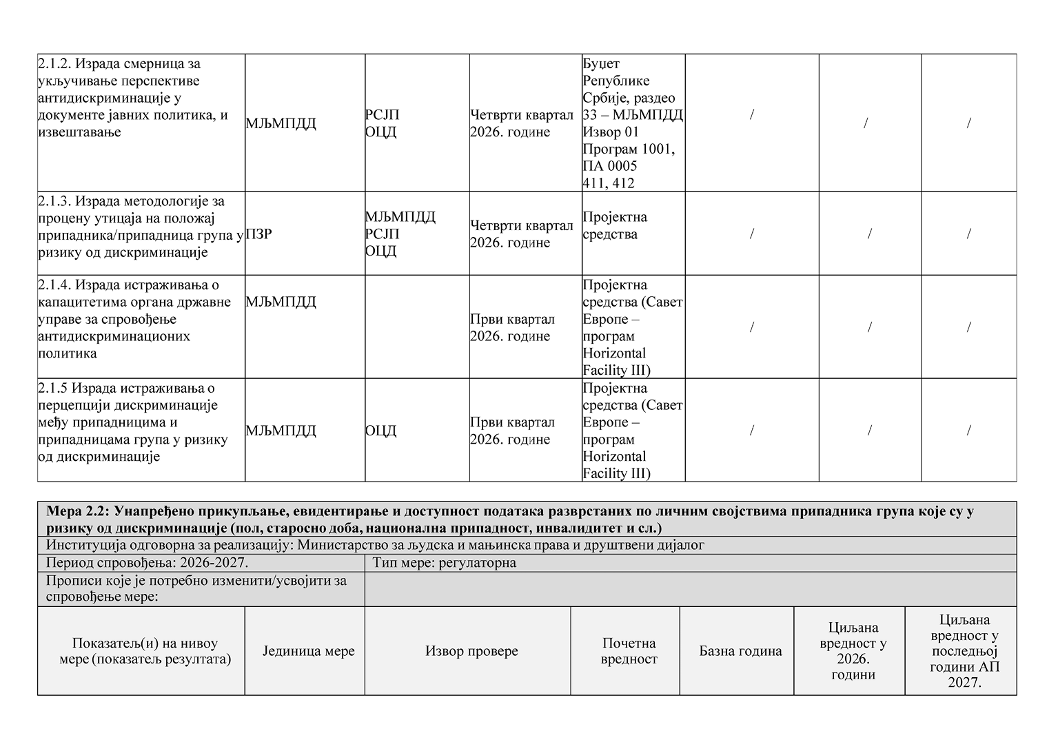
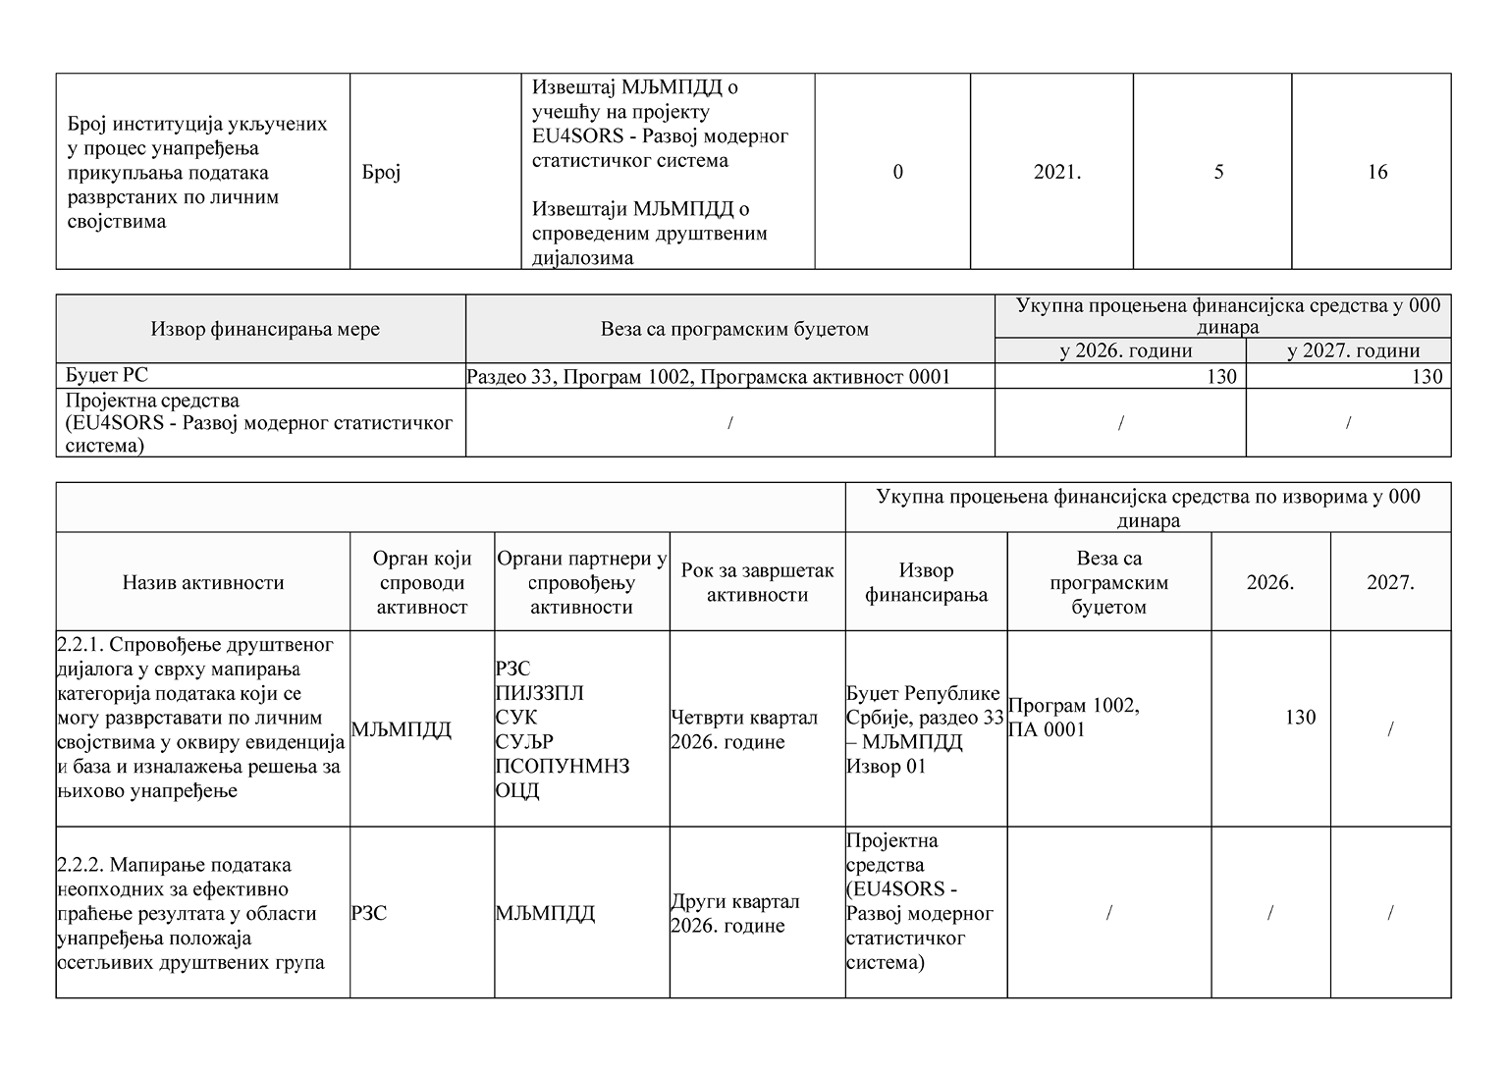
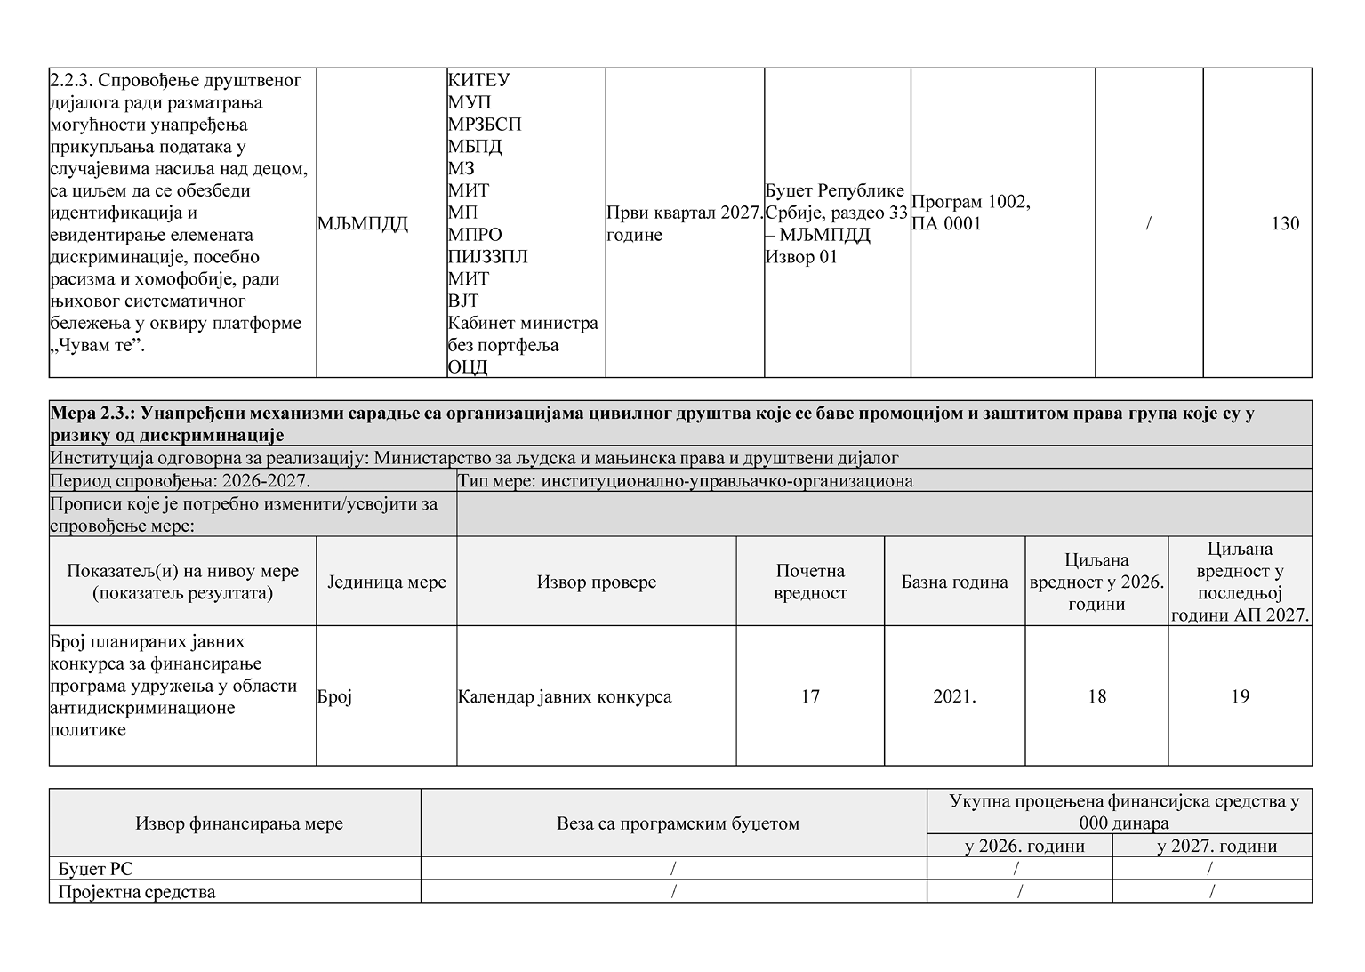
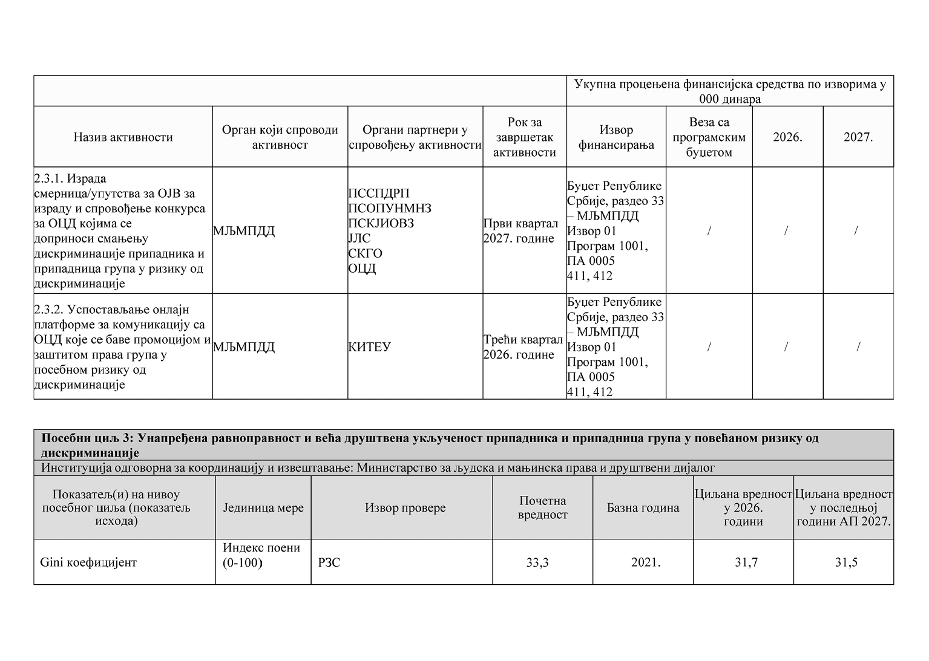
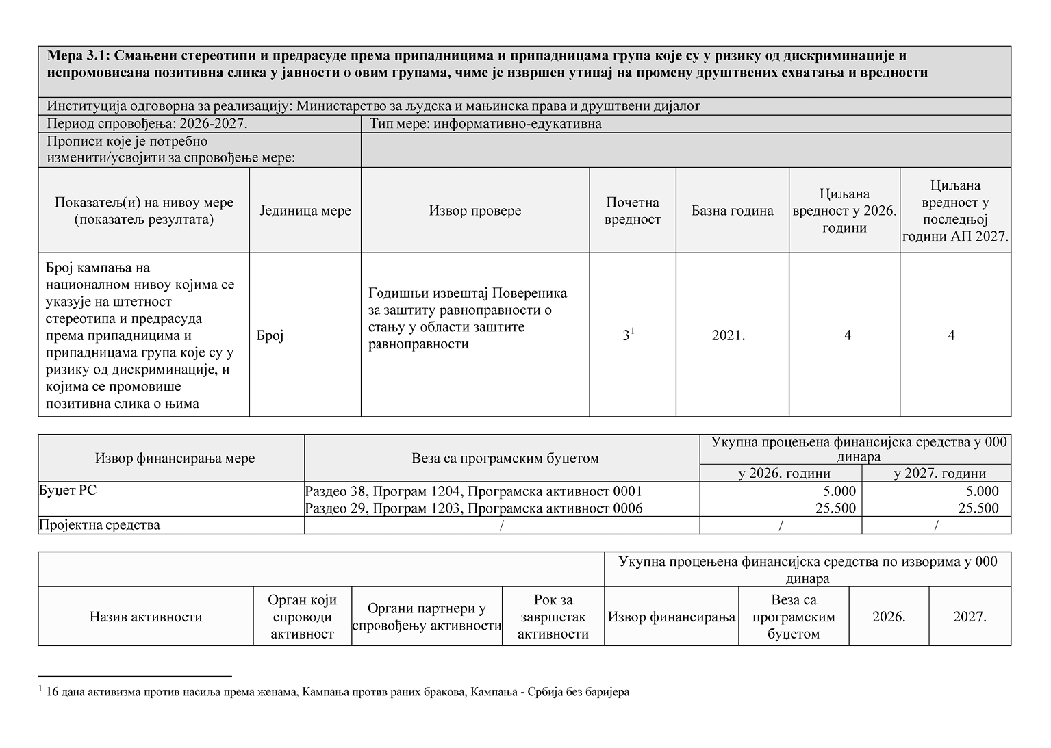
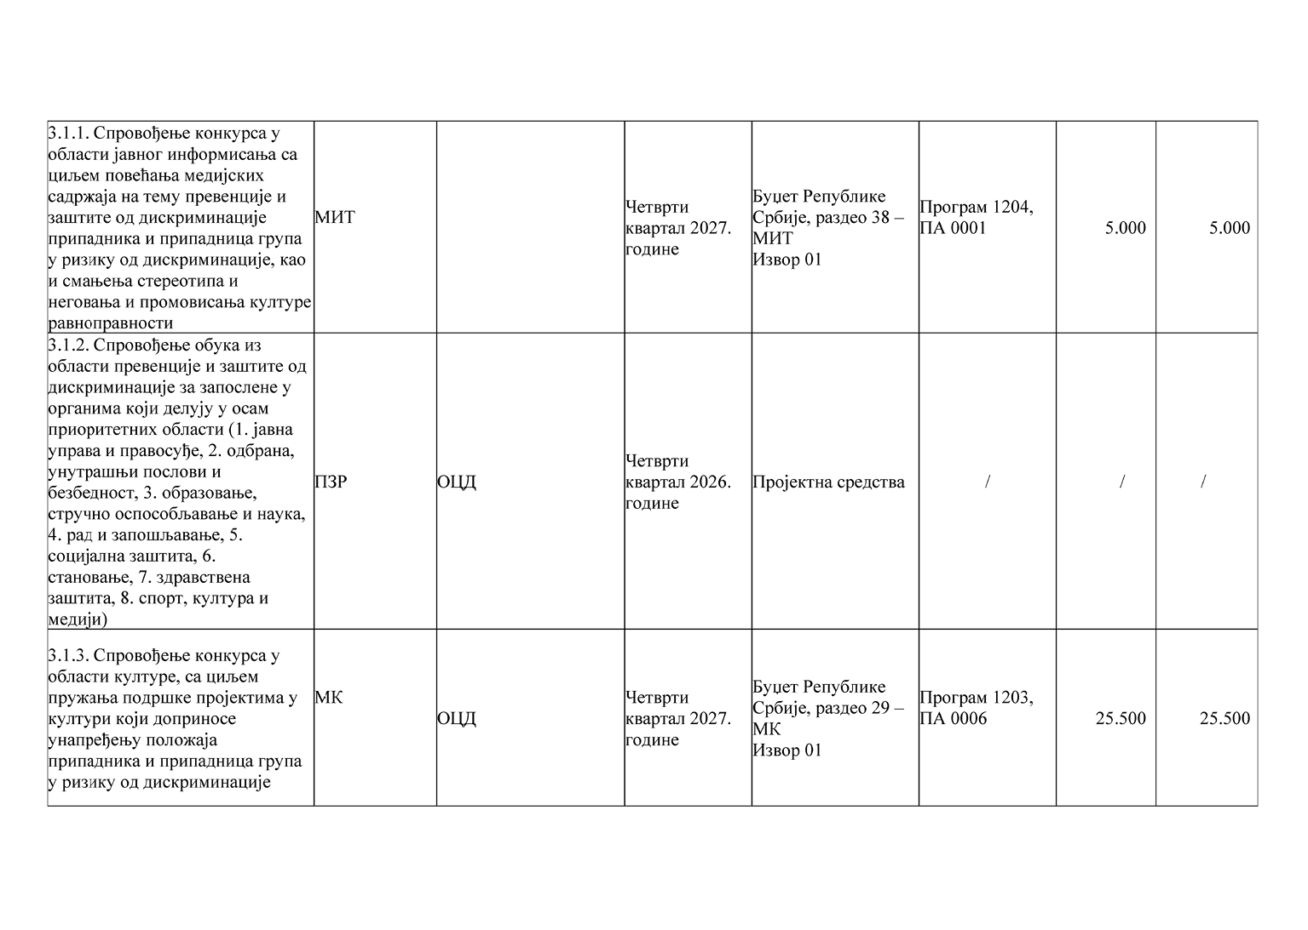
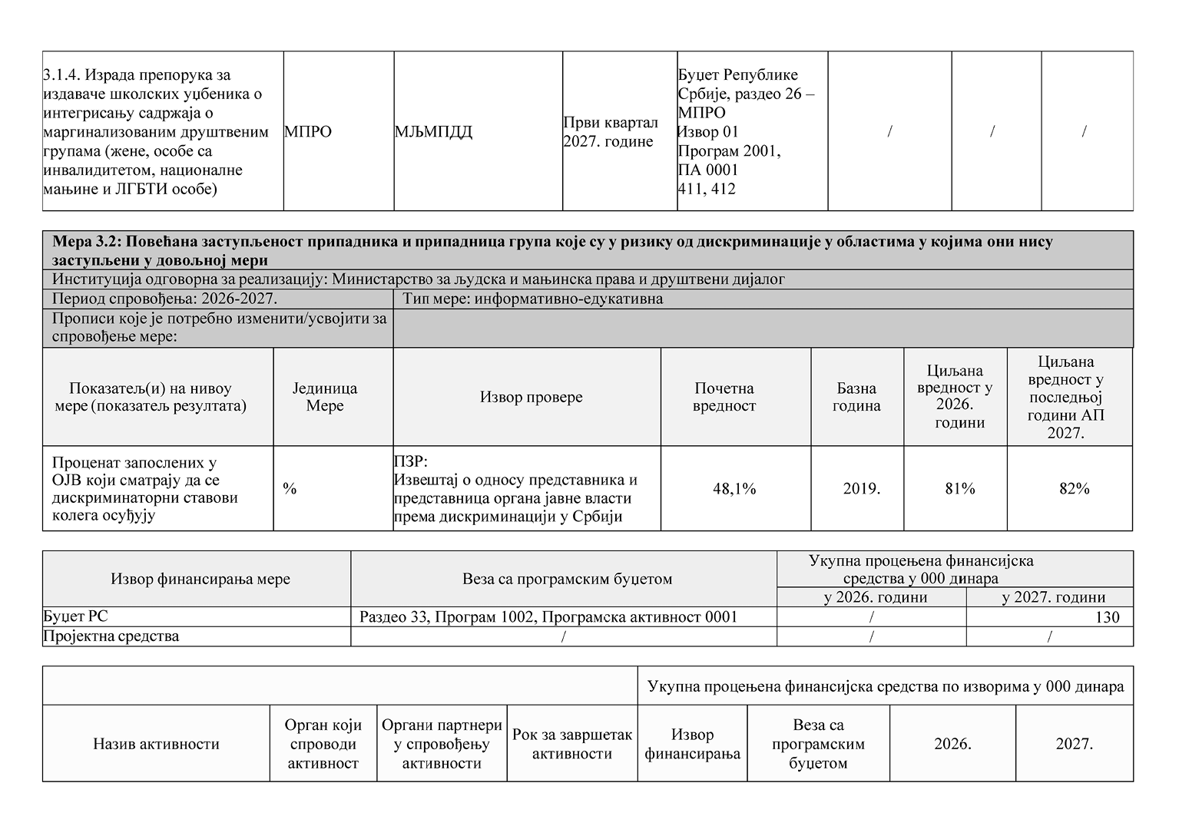
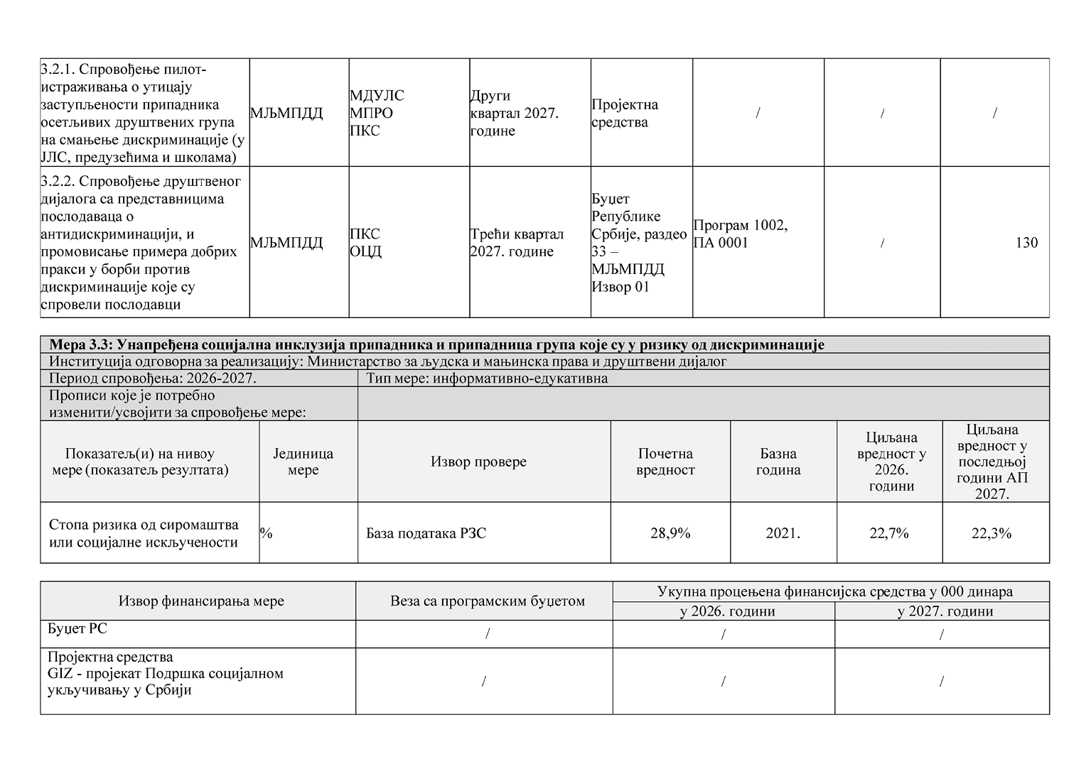
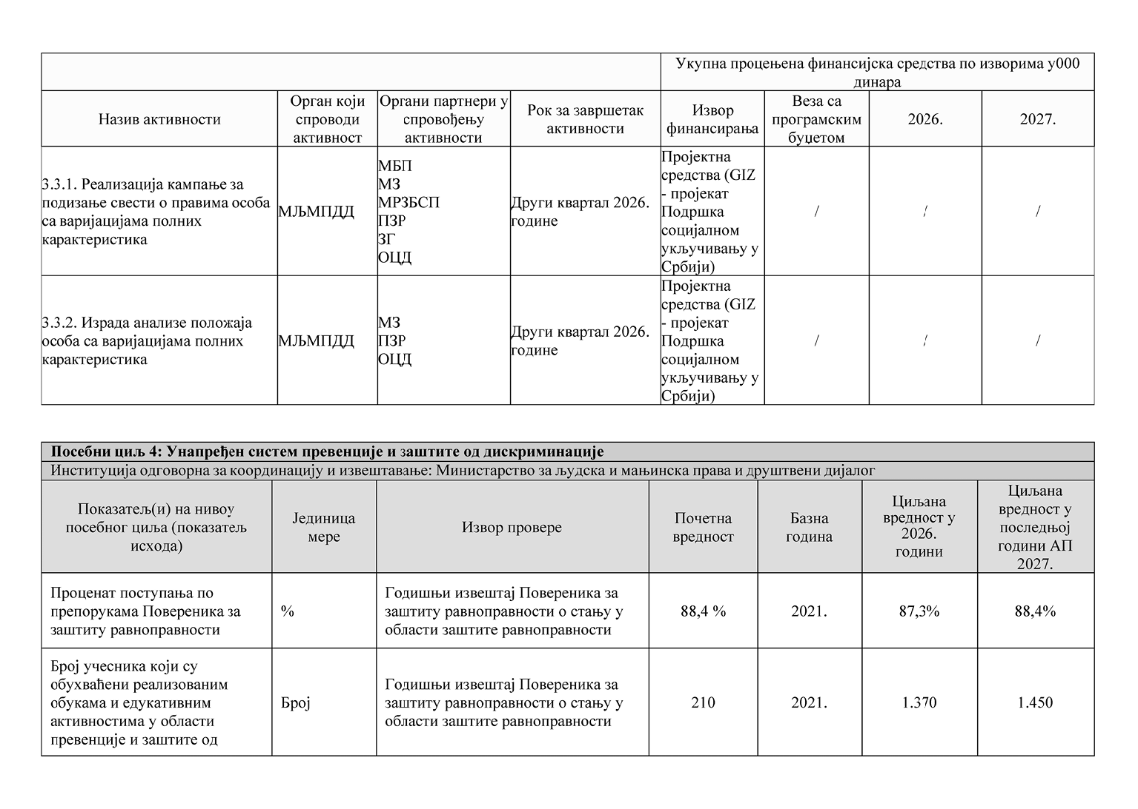
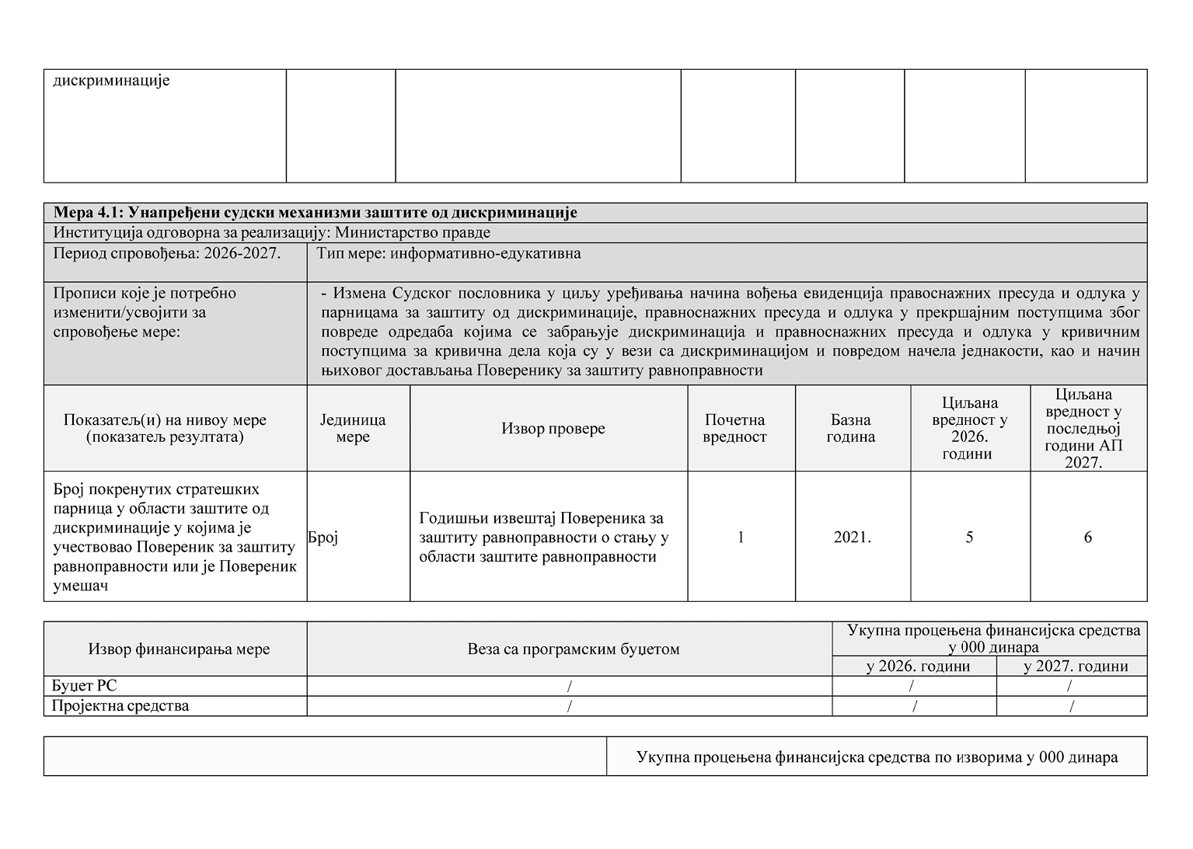
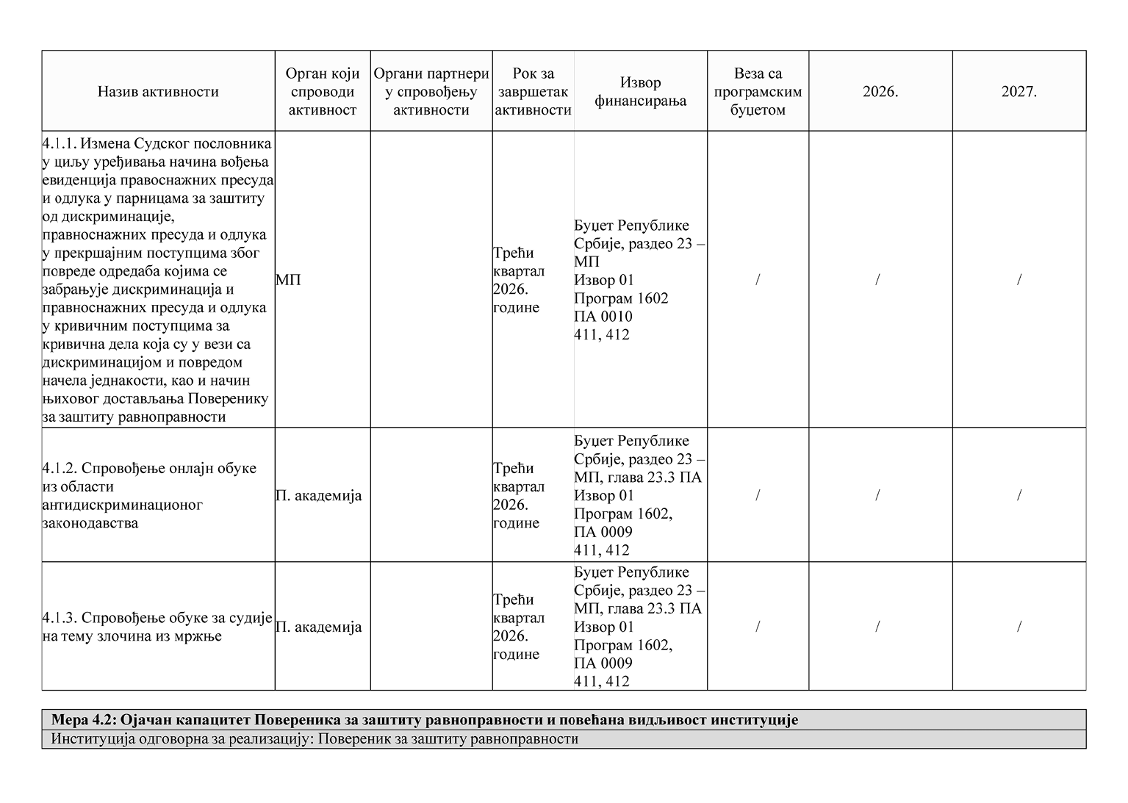
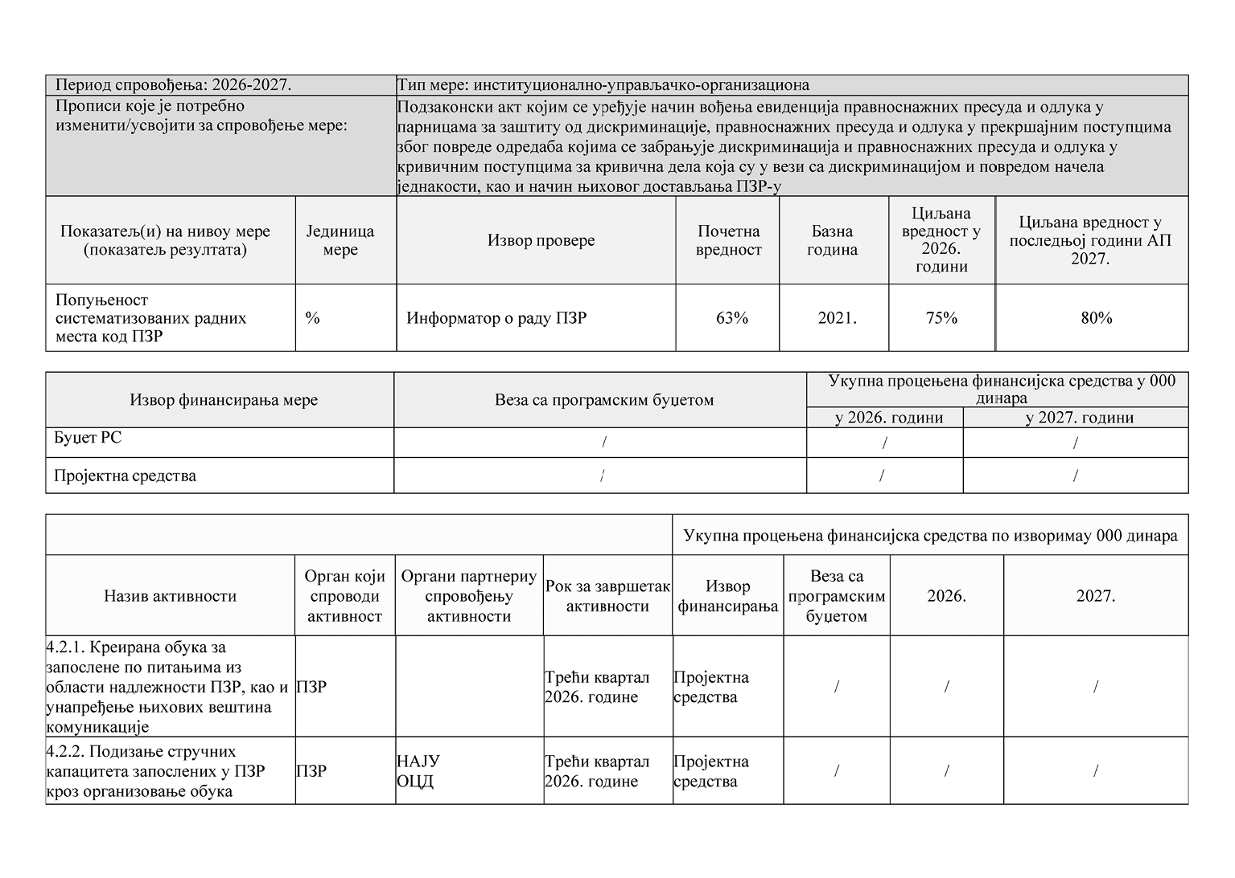
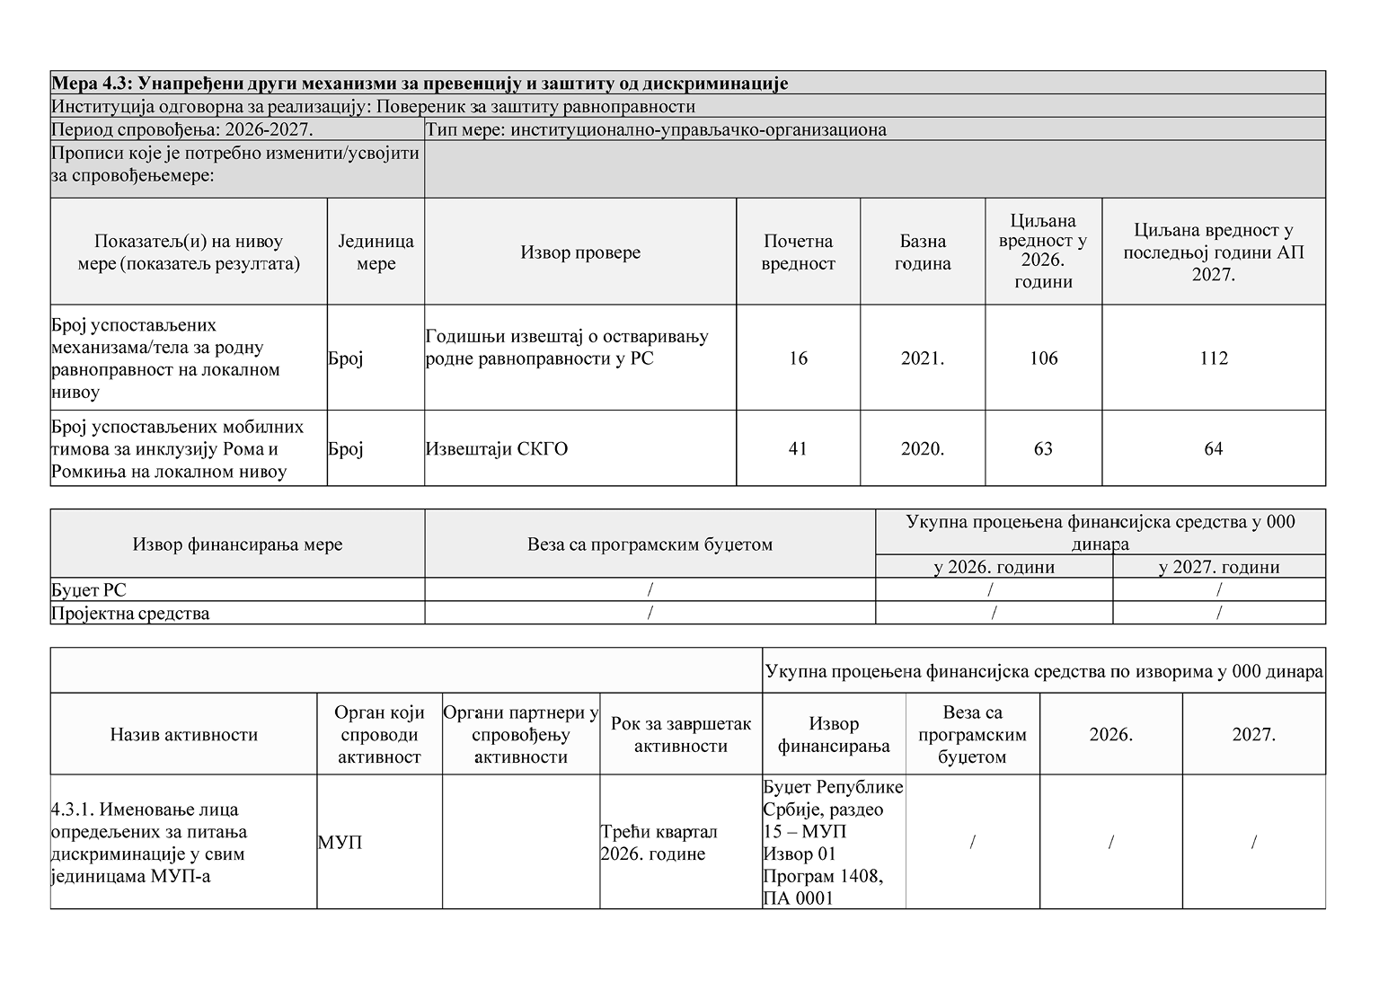
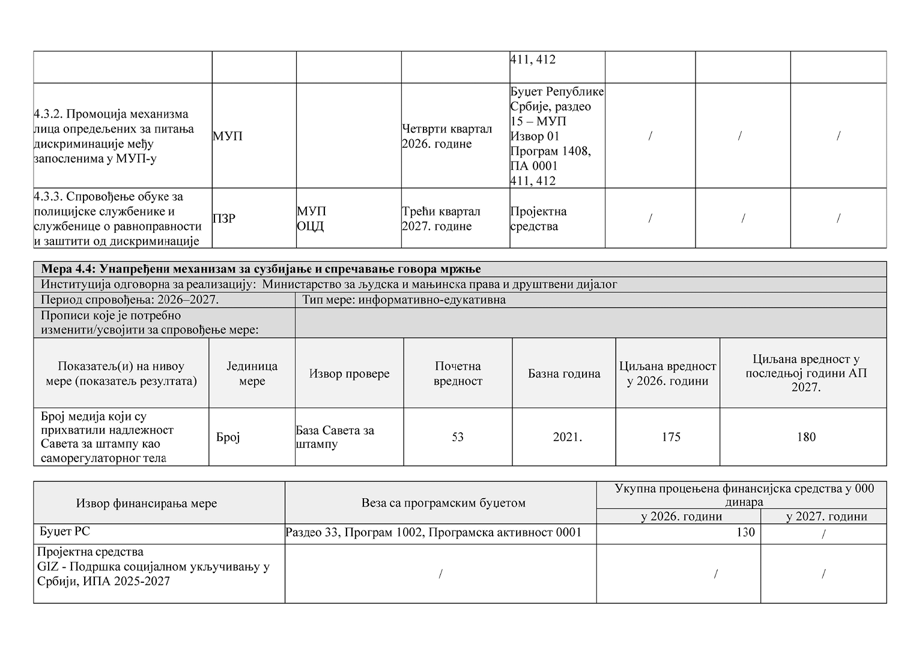
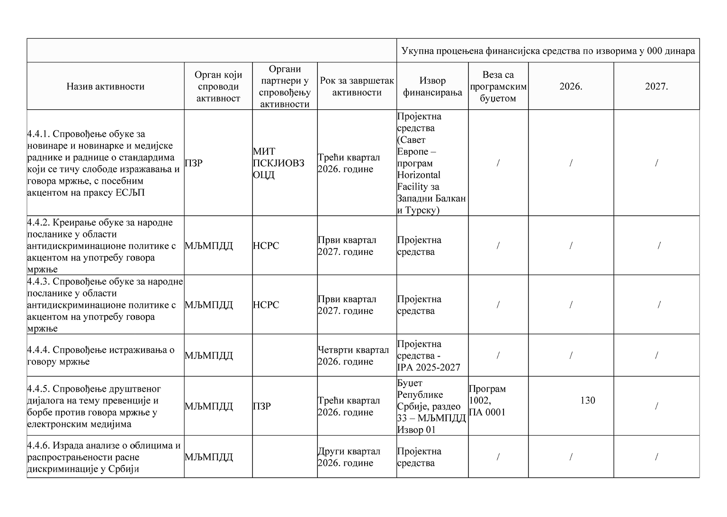
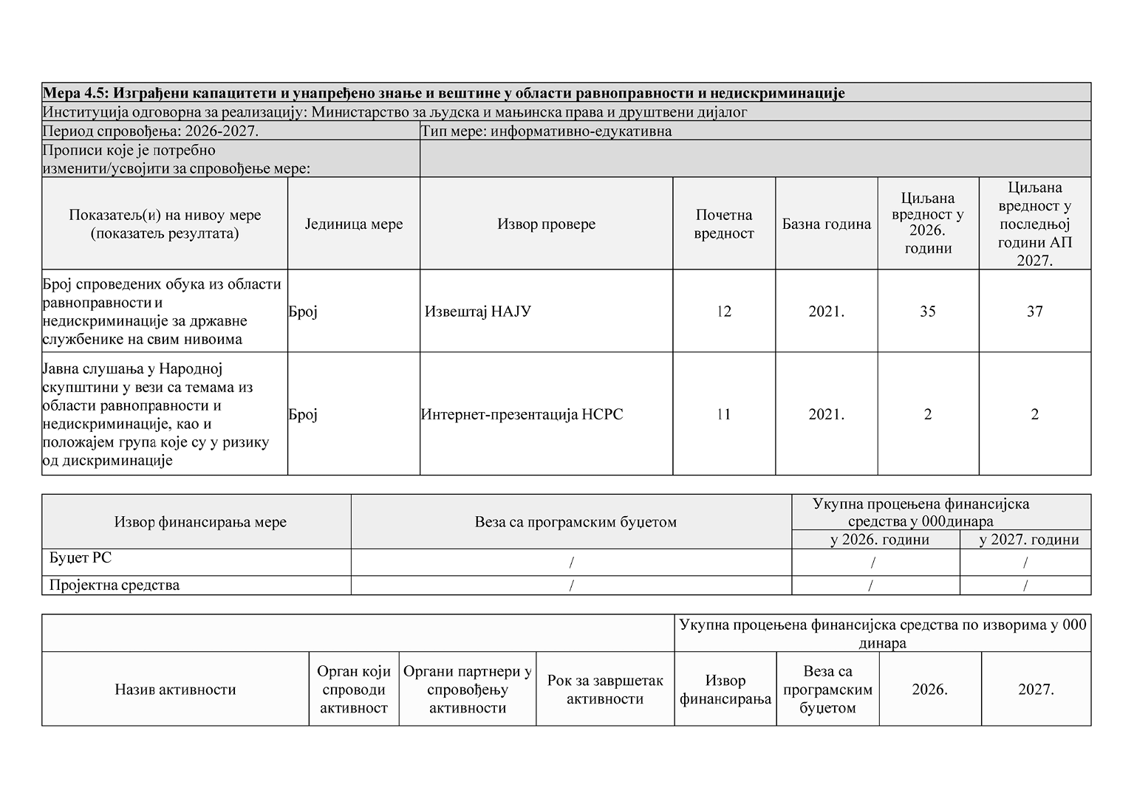
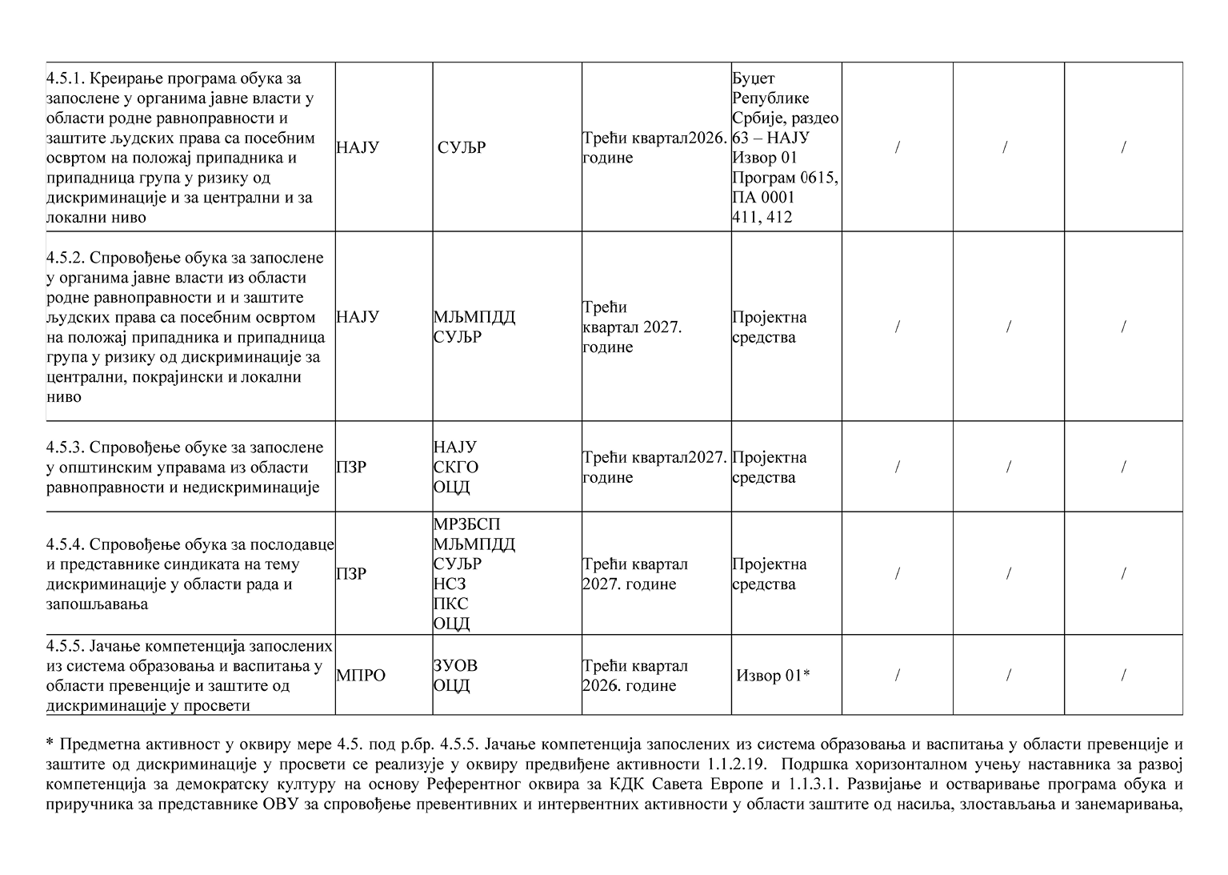
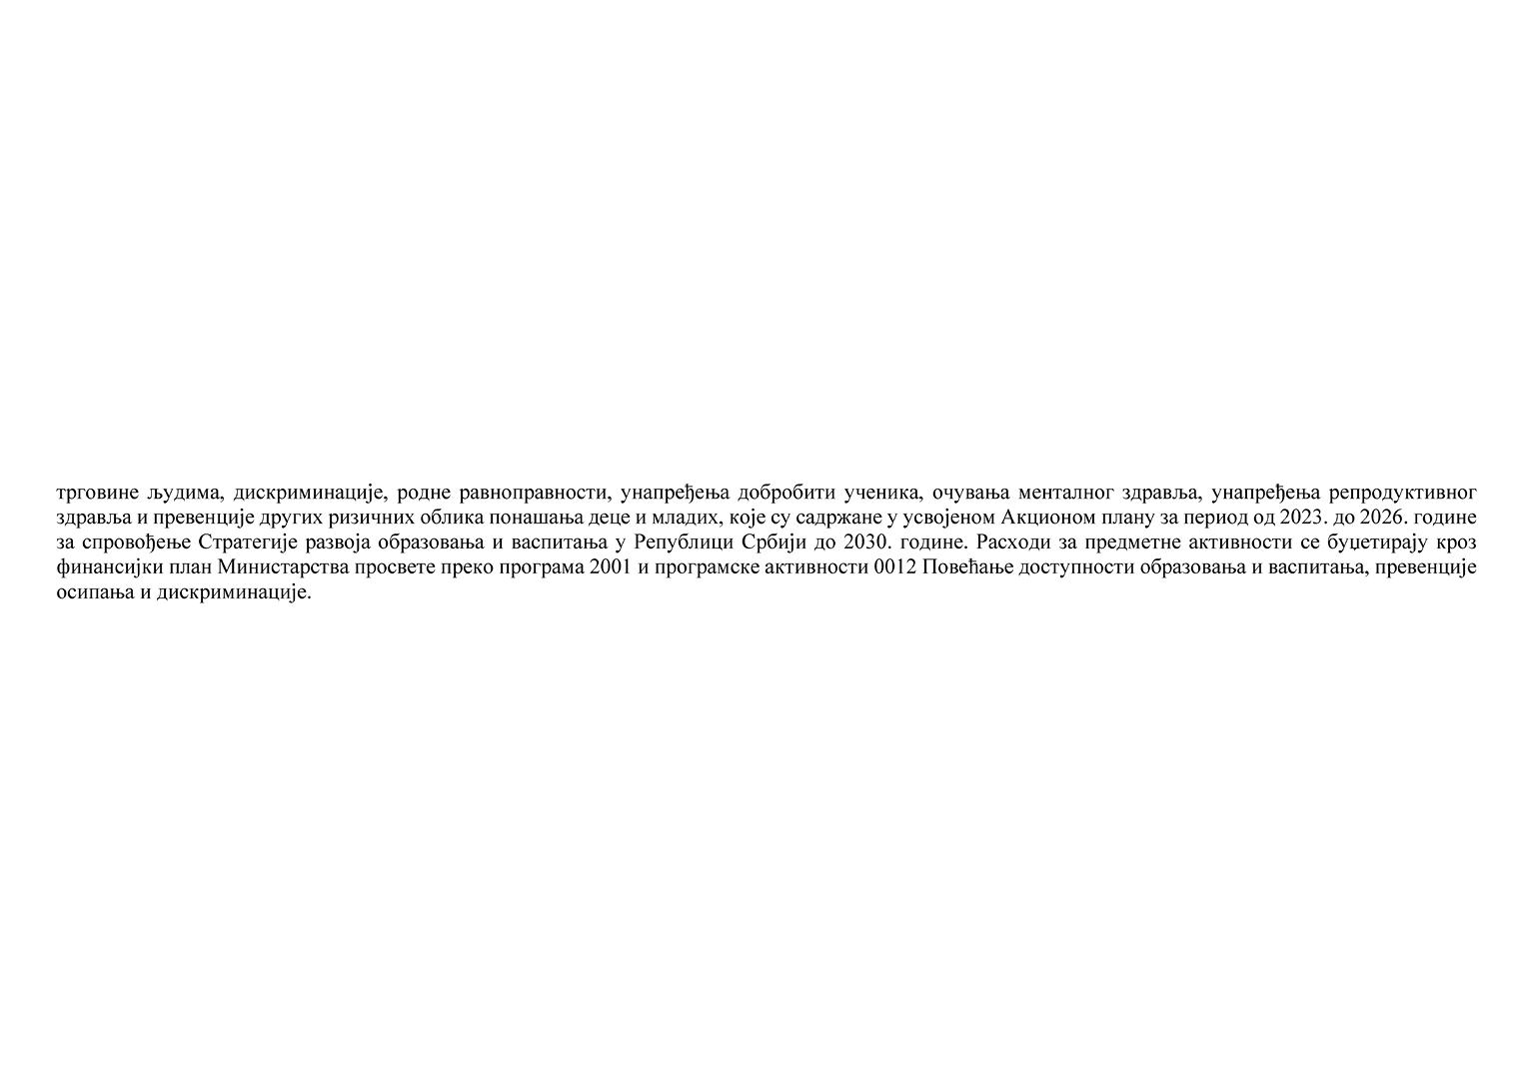

VI. СКРАЋЕНИЦЕ
ECRI | Европска комисија Савета Европе против расизма и нетолеранције
EU4SORS | Пројекат Републичког завода за статистику „EU4SORS – Развој модерног статистичког система”
EUROSTAT | Канцеларија Европске уније за статистику
GIZ | Немачка организација за међународну сарадњу
АП | Акциони план
ВЈТ | Врховно јавно тужилаштво
ВС | Врховни суд
ЕСЉП | Европски суд за људска права
ЕУ | Европска унија
ЗГ | Заштитник грађана
ЗУОВ | Завод за унапређење образовања и васпитања
ЈЛС | јединице локалне самоуправе
Кабинет министарке без портфеља | Кабинет министарке без портфеља задужене за област родне равноправности, спречавања насиља над женама и економског и политичког оснаживања жена
КДК | Компетенције за демократску културу
КИТЕУ | Канцеларија за информационе технологије и електронску управу
ЛГБТИ | лезбијске, геј, бисексуалне, трансродне особе и особе са варијацијама полних карактеристика
МБПД | Министарство за бригу о породицу и демографију
МДУЛС | Министарство државне управе и локалне самоуправе
МЗ | Министарство здравља
МИТ | Министарство информисања и телекомуникација
МК | Министарство културе
МЉМПДД | Министарство за људска и мањинска права и друштвени дијалог
МНТРИ | Министарство науке, технолошког развоја и иновација
МО | Министарство одбране
МП | Министарство правде
МПРО | Министарство просвете
МПШВ | Министарство пољопривреде, шумарства и водопривреде
МРЗБСП | Министарство за рад, запошљавање, борачка и социјална питања
МС | Министарство спорта
МТО | Министарство туризма и омладине
МУП | Министарство унутрашњих послова
МФ | Министарство финансија
НАЈУ | Национална академија за јавну управу
НСЗ | Национална служба за запошљавање
НСРС | Народна скупштина Републике Србије
ОЈВ | органи јавне власти
ОСИ | особе са инвалидитетом
ОЦД | организације цивилног друштва
П. академија | Правосудна академија
ПА | програмска активност
ПЗР | Повереник за заштиту равноправности
ПИЈЗЗПЛ | Повереник за информације од јавног значаја и заштиту података о личности
ПКС | Привредна комора Србије
ПСКЈИОВЗ | Покрајински секретаријат за културу, јавно информисање и односе с верским заједницама
ПСОПУНМНЗ | Покрајински секретаријат за образовање, прописе, управу и националне мањине-националне заједнице
ПССПДРП | Покрајински секретаријат за социјалну политику, демографију и равноправност полова
РЗС | Републички завод за статистику
РЗСЗ | Републички завод за социјалну заштиту
РС | Република Србија
РСЈП | Републички секретаријат за јавне политике
СКГО | Стална конференција градова и општина – Савез градова и општина Србије
СУК | Служба за управљање кадровима
СУЉР | Служба за управљање људским ресурсима
VII. ЗАВРШНИ ДЕО
Овај акциони план објавити на Интернет страници Владе, на Порталу „е-Управа” и на Интернет страници Министарства за људска и мањинска права и друштвени дијалог, у року од седам радних дана од дана усвајања.
Овај акциони план објавити у „Службеном гласнику Републике Србије”.

